ARQUITECTURA DE SISTEMAS DE INFORMACIÓN

Tema Nº1:Arquitectura de Sistemas de Información

Indicador de logro Nº1:Define los conceptos básicos de Arquitectura de Sistemas de Información como base para el desarrollo de software.

**TEMA Nº1:**

Arquitectura de Sistemas de Información

**Subtema 1.1:**

Qué es la Arquitectura de Sistemas de Información

* Se refiere a la estructuración del sistema que debe hacerse en etapas tempranas del desarrollo
* Esta estructuración representa un diseño de alto nivel del sistema que se requiere
* Representa la solución a los requerimientos del cliente



**Subtema 1.2:**

Importancia de la Arquitectura

La manera en que se estructura un sistema tiene un impacto directo sobre la capacidad de este para satisfacer no sólo los requerimientos del cliente, sino además las condiciones de costos/beneficios establecidos. Un error en la definición de la arquitectura siempre genera problemas en el desarrollo del software.



**Subtema 1.3:**

Ciclo de Vida de Desarrollo de la Arquitectura

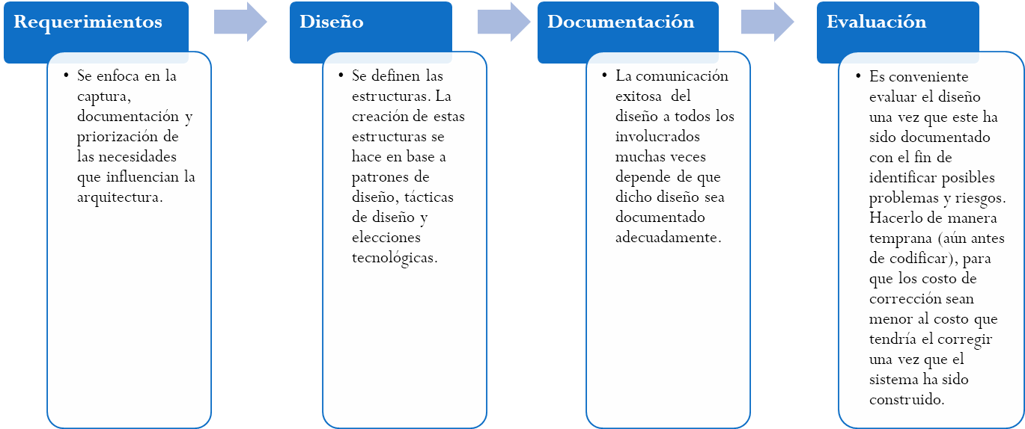

**Actividad:**

En equipos de tres (3) personas, discutir, definir, y entregar:

¿Qué sucedería si al desarrollar un software, no se considera una de las etapas del Desarrollo de la Arquitectura? Explicar a través de un ejemplo.